1.

**BEGIN**

**insertar_info_cliente(1); -- arg==codcliente**

**END;**

**2.**

**A.**

**-- usando LOOP**

**CREATE OR REPLACE PROCEDURE llenar_temporal_con_loop**

**IS**

**v_codigo_cliente clientes.codigo_cliente%TYPE;**

**v_nombre_cliente clientes.nombre_cliente%TYPE;**

**v_codigo_empleado clientes.codigo_empleado%TYPE;**

**BEGIN**

**FOR rec IN (SELECT * FROM clientes)**

**LOOP**

**v_codigo_cliente := rec.codigo_cliente;**

**v_nombre_cliente := rec.nombre_cliente;**

**v_codigo_empleado := rec.codigo_empleado;**

**INSERT INTO tabla_temporal (codigo_cliente, nombre_cliente, codigo_empleado)**

**VALUES (v_codigo_cliente, v_nombre_cliente, v_codigo_empleado);**

**END LOOP;**

**END;**

**B.**

**--usando while**

**CREATE OR REPLACE PROCEDURE llenar_temporal_con_while**

**IS**

**v_codigo_cliente clientes.codigo_cliente%TYPE;**

**v_nombre_cliente clientes.nombre_cliente%TYPE;**

**v_codigo_empleado clientes.codigo_empleado%TYPE;**

**v_contador NUMBER := 1;**

**BEGIN**

**WHILE v_contador <= (SELECT COUNT(*) FROM clientes)**

**LOOP**

**SELECT codigo_cliente, nombre_cliente, codigo_empleado**

**INTO v_codigo_cliente, v_nombre_cliente, v_codigo_empleado**

**FROM clientes**

**WHERE ROWNUM = v_contador;**

**INSERT INTO tabla_temporal (codigo_cliente, nombre_cliente, codigo_empleado)**

**VALUES (v_codigo_cliente, v_nombre_cliente, v_codigo_empleado);**

**v_contador := v_contador + 1;**

**END LOOP;**

**END;**

**C.**

**--usando FOR**

**CREATE OR REPLACE PROCEDURE llenar_temporal_con_for**

**IS**

**v_codigo_cliente clientes.codigo_cliente%TYPE;**

**v_nombre_cliente clientes.nombre_cliente%TYPE;**

**v_codigo_empleado clientes.codigo_empleado%TYPE;**

**BEGIN**

**FOR rec IN (SELECT * FROM clientes)**

**LOOP**

**v_codigo_cliente := rec.codigo_cliente;**

**v_nombre_cliente := rec.nombre_cliente;**

**v_codigo_empleado := rec.codigo_empleado;**

**INSERT INTO tabla_temporal (codigo_cliente, nombre_cliente, codigo_empleado)**

**VALUES (v_codigo_cliente, v_nombre_cliente, v_codigo_empleado);**

**END LOOP;**

**END;**

**BEGIN**

**llenar_temporal_con_loop;**

**END;**

**BEGIN**

**llenar_temporal_con_while;**

**END;**

**BEGIN**

**llenar_temporal_con_for;**

**END;**

**3. SE DESEA CREAR TABALA DE MASCOTAS….**

**CREATE OR REPLACE TYPE VETERINARIO AS OBJECT(**

**ID INTEGER,**

**NOMBRE VARCHAR(100),**

**DIRECCION VARCHAR(225));**

**/**

**CREATE OR REPLACE TYPE MASCOTA AS OBJECT (**

**ID INTEGER,**

**RAZA VARCHAR(100),**

**NOMBRE VARCHAR(100),**

**VET REF VETERINARIO);**

**/**

**CREATE TABLE VETERINARIOS OF VETERINARIO;**

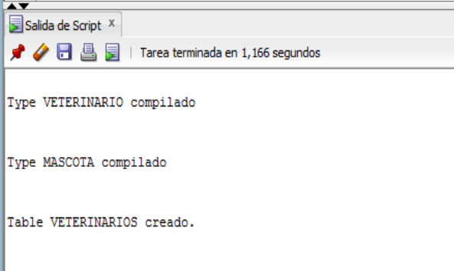

A.

**INSERT INTO VETERINARIOS VALUES(1, 'JESUS PEREZ','C/EL MAREO, 29');**

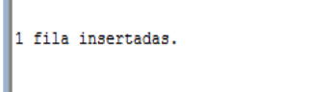

B.

**CREATE TABLE MASCOTAS OF MASCOTA;**

**INSERT INTO MASCOTAS VALUES (1,'PERRO','SPROCKET',(**

**SELECT REF(V) FROM VETERINARIOS V WHERE V.ID=1));**

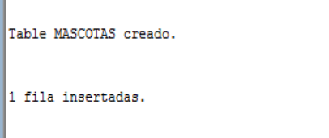

C.

**SELECT * FROM MASCOTAS;**

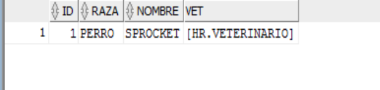

D.

**SELECT ID, NOMBRE, DEREF(VET) FROM MASCOTAS;**

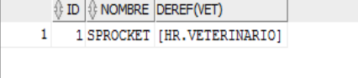

E.

**SELECT ID, NOMBRE, DEREF(VET) FROM MASCOTAS;**

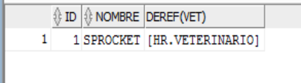

F.

**DROP TABLE MASCOTAS;**

**DROP TABLE VETERINARIOS;**

**DROP TYPE MASCOTA;**

**DROP TYPE VETERINARIO;**

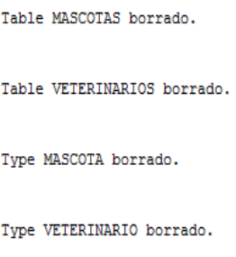

4.

**CREATE OR REPLACE TYPE EMPLEADO AS OBJECT(**

**RUT VARCHAR(10),**

**NOMBRE VARCHAR(10),**

**CARGO VARCHAR(9),**

**FECHAING DATE,**

**SUELDO NUMBER(9),**

**COMISION NUMBER(9),**

**ANTICIPO NUMBER(9),**

**MEMBER FUNCTION SUELDO_LIQUIDO RETURN NUMBER,**

**MEMBER PROCEDURE AUMENTO_SUELDO(AUMENTO NUMBER));**

**/**

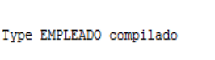

**A.**

**ALTER TYPE EMPLEADO REPLACE AS OBJECT(**

**RUT VARCHAR(10),**

**NOMBRE VARCHAR(10),**

**CARGO VARCHAR(9),**

**FECHAING DATE,**

**SUELDO NUMBER(9),**

**COMISION NUMBER(9),**

**ANTICIPO NUMBER(9),**

**MEMBER FUNCTION SUELDO_LIQUIDO RETURN NUMBER,**

**MEMBER PROCEDURE AUMENTO_SUELDO(AUMENTO NUMBER),**

**MEMBER PROCEDURE SETANTICIPO(ANTICIPO NUMBER));**

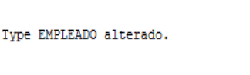

**B.**

**CREATE OR REPLACE TYPE BODY EMPLEADO AS**

**MEMBER FUNCTION SUELDO_LIQUIDO RETURN NUMBER**

**IS**

**BEGIN**

**RETURN(SUELDO+COMISION)-ANTICIPO;**

**END;**

**MEMBER PROCEDURE AUMENTO_SUELDO()**

**IS**

**BEGIN**

**SUELDO:=SUELDO+AUMENTO;**

**END;**

**MEMBER PROCEDURE SETANTICIPO(ANTICIPO NUMBER)**

**IS**

**BEGIN**

**SELF.ANTICIPO:=ANTICIPO;**

**END;**

**END;**

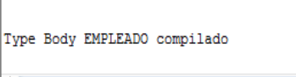

**5.**

DROP TABLE STAFF;

CREATE OR REPLACE TYPE TABLA_HIJOS AS TABLE OF VARCHAR(30);

/

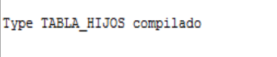

**6.**

**CREATE TABLE STAFF(**

**ID NUMBER,**

**NOMBRE VARCHAR(30),**

**APELLIDOS VARCHAR(30),**

**HIJOS TABLA_HIJOS)**

**NESTED TABLE HIJOS STORE AS T_HIJOS**

**/**

